Tillsynsbegäran – information om höga naturvärden i avverkningsanmälan A 42886-2026 i Skellefteå kommun
Denna tillsynsbegäran behandlar höga naturvärden i avverkningsanmälan A 42886-2026 i Skellefteå kommun som inkom 2026-10-15 och omfattar 20,1 ha.
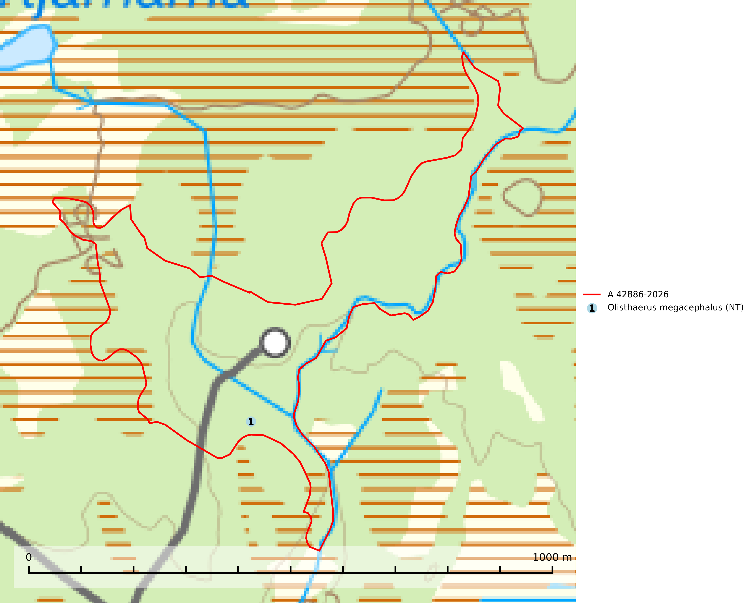
Figur 1. Fyndplatser för naturvårdsarter i avverkningsanmälan. Markörer utan svart kant är placerade på fyndplatsen. Markörer med svart kant är placerade vid sidan av fyndplatsen och har ett svart streck som visar fyndplatsens exakta position. Kartans mittpunktskoordinat är N 7228587, E 723002 i SWEREF 99 TM.
I avverkningsanmälan finns fynd av 1 naturvårdsarter, varav 1 är rödlistad: Olisthaerus megacephalus (NT). Se Figur 1.

Tillsynsbegäran
Vi begär härmed att Skogsstyrelsen fattar beslut enligt miljöbalken som säkerställer att skogens höga naturvärden bevaras samt att EU-lagstiftning efterlevs och att artskyddsbrott förhindras.
Vi önskar även ta del av de ställningstaganden och beslut som myndigheten meddelar till följd av aktuell avverkningsanmälan och föreningens inlaga (se 34 § förvaltningslagen).

Naturvårdsarter och fridlysta arter
Nedan följer beskrivningar av de naturvårdsarter och fridlysta arter som har sina livsmiljöer och växtplatser i den avverkningsanmälda skogen. De påträffade naturvårdsarterna är ett tydligt kvitto på att det rör sig om en skog med höga naturvärden.
Olisthaerus megacephalus (NT) är en kortvinge som lever under barken på döda träd, främst ganska grova, liggande barrträd men sällsynt även på björk, även på brända stående tallar. Arten föredrar beskuggade lågor med fuktig bark inne i ganska täta bestånd. Larverna påträffas ofta tillsammans med de fullbildade skalbaggarna. Skiljs från den närbesläktade Olisthaerus substriatus, som den annars liknar, på att huvudet är nästan så brett som halsskölden och att ögonen endast är mycket svagt utstående. Arten hotas starkt av bristen på döda grova framför allt liggande tallar. Det största hotet är avverkning av tallbestånd med äldre grova tallar. Kvarvarande naturskogsbestånd med framför allt tall inom artens nuvarande utbredningsområde behöver bevaras. Vindfällen av grova tallar i bör sparas (SLU Artdatabanken, 2024).

